Football

Nhóm 9 - INT2208E-22

Thành viên:

* Nguyễn Vĩnh Dũng (Leader)
* Vũ Hữu An
* Lê Đức Hiếu
* Lê Đình Nghĩa
* Phạm Thành Vinh

1. **Introduction**
2. Purpose

* Bóng đá được coi là môn thể thao vua. Vì vậy nhu cầu theo dõi các thông tin về bóng đá là rất lớn đặc biệt là năm giải đấu hàng đầu châu Âu bao gồm: Premier League, La Liga, Bundesliga, Serie A và Ligue 1. Để phục vụ cho nhu cầu đó trang web được chúng tôi tạo ra nhằm giúp những người quan tâm về bóng đá có thể dễ dàng theo dõi diễn biến giải đấu cũng như các tin tức bên lề một cách đơn giản và chính xác.

1. Document Conventions
2. Intended Audience and Reading Suggestions

* Đối với người dùng, tài liệu sẽ cung cấp các thông tin về trang Web bao gồm các yêu cầu, hướng dẫn sử dụng và công nghệ áp dụng.
* Đối với người quản lý hay phát triển dự án, tài liệu sẽ cung cấp thêm thông tin về giao diện, cách hoạt động của hệ thống.

1. Project Scope

* Đây là một trang web thể thao về bóng đá. Mục đích là cập nhật tỷ số, thông số kỹ thuật của trận đấu một cách nhanh nhất, lịch thi đấu, bảng xếp hạng của các giải đấu hàng đầu Châu Âu.
* Ngoài ra trang còn tổng hợp video bàn thắng, các tình huống đáng chú ý, các thông tin bên lề như thông tin đội bóng, tình hình lực lượng, thông tin chuyển nhượng và nhiều tin tức bên lề khác.
* Cùng với đó là thông tin riêng về mỗi đội bóng để người xem có thể theo dõi dễ dàng hơn.

1. References

* IEEE Software Requirement Specification Template.

1. **Overall Description**
2. Product Perspective

* Trang Web là sản phẩm mới giúp cho mọi người có thể cập nhật nhanh, liên tục và chính xác các thông tin về bóng đá thay vì phải đọc các trang báo hay xem lại các video.

1. Product Features

* Tin tức về cầu thủ, đội bóng.
* Tỷ số của các trận đấu đã diễn ra.
* Các thông tin cơ bản của giải đấu như: bảng xếp hạng, lịch thi đấu, danh sách cầu thủ,...

1. User Classes and Characteristics

* Trang Web nhắm tới 2 nhóm người dùng:
* những người có niềm mê với trái bóng.
* những người quan tâm tới các thông tin về bóng đá.

1. Operating Environment

* Operating System: Mac OS, Microsoft Windows, Linux.

1. Design and Implementation Constraints

* Yêu cầu về thiết kế phải đơn giản, sử dụng các hình ảnh đúng thuần phong mỹ tục, phù hợp với mọi độ tuổi. Thời gian truy cập đảm bảo. Cơ sở dữ liệu phải được chọn lọc kỹ càng, nội dung phù hợp với người truy cập, không đưa tin về những vấn đề nhạy cảm, không đăng tin ảnh hưởng xấu tới các cá nhân hoặc cộng đồng. Thông tin và hình ảnh phải tuân theo quy định của pháp luật.

1. User Documentation

* Sẽ không có User Documentation, thay vào đó sẽ có video hướng dẫn sử dụng dành cho người dùng.

1. Assumptions and Dependencies

* Các yếu tố ảnh hưởng đến yêu cầu đã nêu trong tài liệu đặc tả yêu cầu
* Yếu tố kinh doanh: có thể chèn thêm quảng cáo ở trong trang web.
* Yếu tố cạnh tranh: phải nâng cấp trang web để cạnh tranh với các trang web khác.
* Sự phụ thuộc: Phụ thuộc chặt chẽ vào các trang chủ của các clb hoặc của các giải đấu và các tờ báo lớn vì đây chính là nguồn cung cấp thông tin chính của sản phẩm này.

1. **External Interface Requirements**
2. User Interfaces

- Giao diện web:

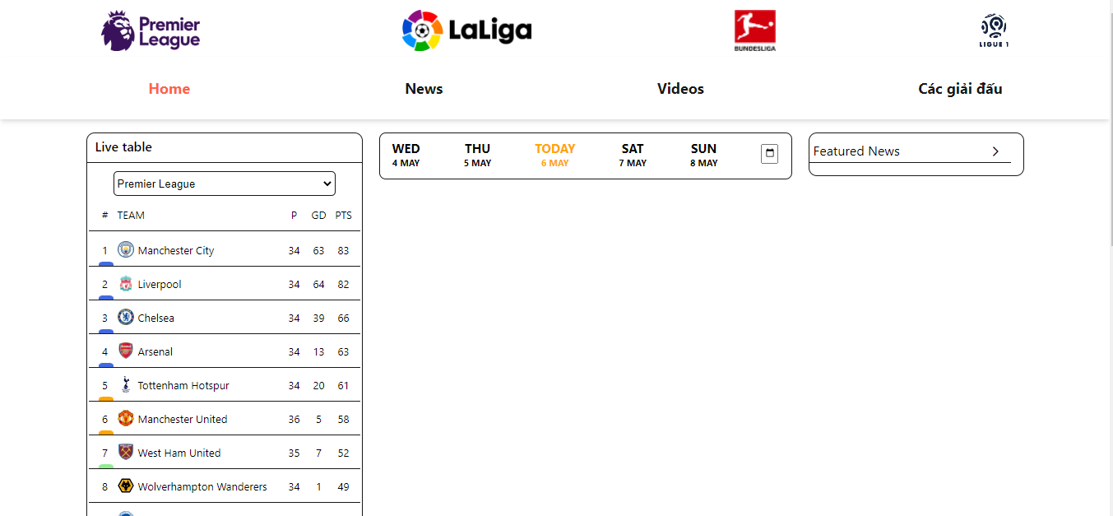

1. Hardware Interfaces

* Vì sản phẩm là một trang web do đó phần cứng cần thiết phải kết nối với Internet. Hệ thống sẽ chạy ổn định với các thiết bị điện tử có kết nối mạng và sử dụng các hệ điều hành mà hệ thống đề xuất.

1. Software Interfaces

* Front-end: HTML, CSS, Javascript.
* Framework sử dụng: ReactJS.

+ ReactJS thực sự là một framework mạnh mẽ, với khả năng phá vỡ các cấu trúc UI phức tạp, cho phép developer làm việc độc lập giữa các component. Ngày nay, ReactJS đang ngày một phổ biến hơn vì tính đơn giản và linh hoạt.

* Database: sử dụng API có sẵn để lấy dữ liệu.
* Một số ứng dụng và Công nghệ khác:
* Các trình duyệt web Google Chrome, Firefox.
* Các phần mềm chỉnh sửa code: Visual Code
* Các thư viện Jquery và Google Charts.
* Dịch vụ máy chủ repository công cộng Github và Github Desktop - ứng dụng để quản lý dự án.
* Ứng dụng XAMPP được tích hợp sẵn với MySQL và phpMyadmin giúp xử lý và quản lý dữ liệu tốt hơn.

1. Communications Interfaces

* Sử dụng giao thức HTTP.

1. **System Features1**

- App có các tính năng và thứ tự ưu tiên của chúng như sau:

No.1: Tỉ số trận đấu,lịch thi đấu các trận đấu gần nhất.

No.2: Bảng xếp hạng thống kê nhanh của cả 4 giải đấu.

No.3: Thông tin và video.

No.4: Làm riêng về từng giải đấu (Bảng xếp hạng, kết quả vòng đầu, lịch thi đấu từng vòng, thống kê top ghi bàn, kiến tạo).

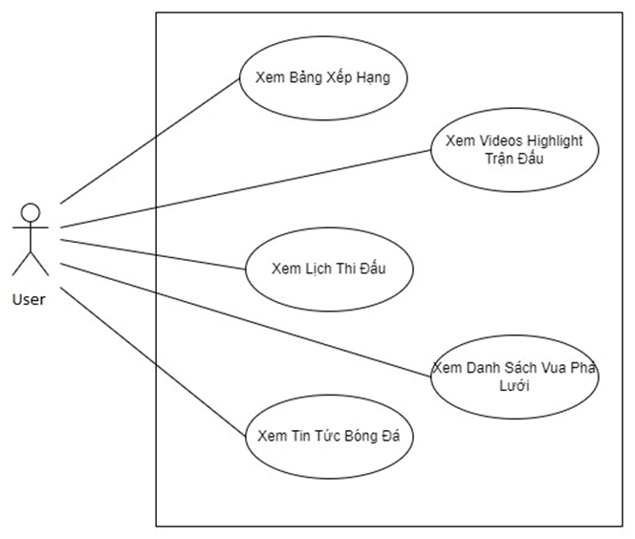

UseCase diagram

1. **Other Nonfunctional Requirements**
2. Performance Requirements

* Sản phẩm là một trang web có hiệu năng ổn định trong tất cả trường hợp do đó không đòi hỏi các yêu cầu về hiệu suất trong từng trường hợp riêng biệt.

1. Safety Requirements

* Sản phẩm là một trang web hiệu quả, đơn giản và vô cùng an toàn không yêu cầu người dùng phải tải bất kì tệp nào về thiết bị sử dụng do đó sẽ không có những vấn đề hư hỏng hay mất mát mà người dùng phải gánh chịu.

1. Security Requirements

* Sản phẩm là một trang web công khai cho tất cả người dùng, không yêu cầu người dùng phải cung cấp thông tin cá nhân của bản thân cho trang web do đó vấn đề bảo mật hay quyền riêng tư là không cần thiết.

1. Software Quality Attributes

* Tính khả dụng: giao diện đơn giản và dễ sử dụng.
* Tính tin cậy: hoạt động đúng theo chức năng đã được thiết kế.
* Khả năng tiếp cận: không yêu cầu gì đặc biệt.
* Hiệu năng: ổn định.

1. **Other Requirements**

**Appendix A: Glossary**

**Appendix B: Analysis Models**

**Appendix C: To Be Determined List**

# 